# 3. Höhere Funktionsklassen

## 3.1. Exponentialfunktionen

### 3.1.1. Wachstumsvorgänge

LINEARES WACHSTUM

Anja bekommt 20 € Taschengeld im Monat. Jedes Jahr soll es um 5 € erhöht werden.



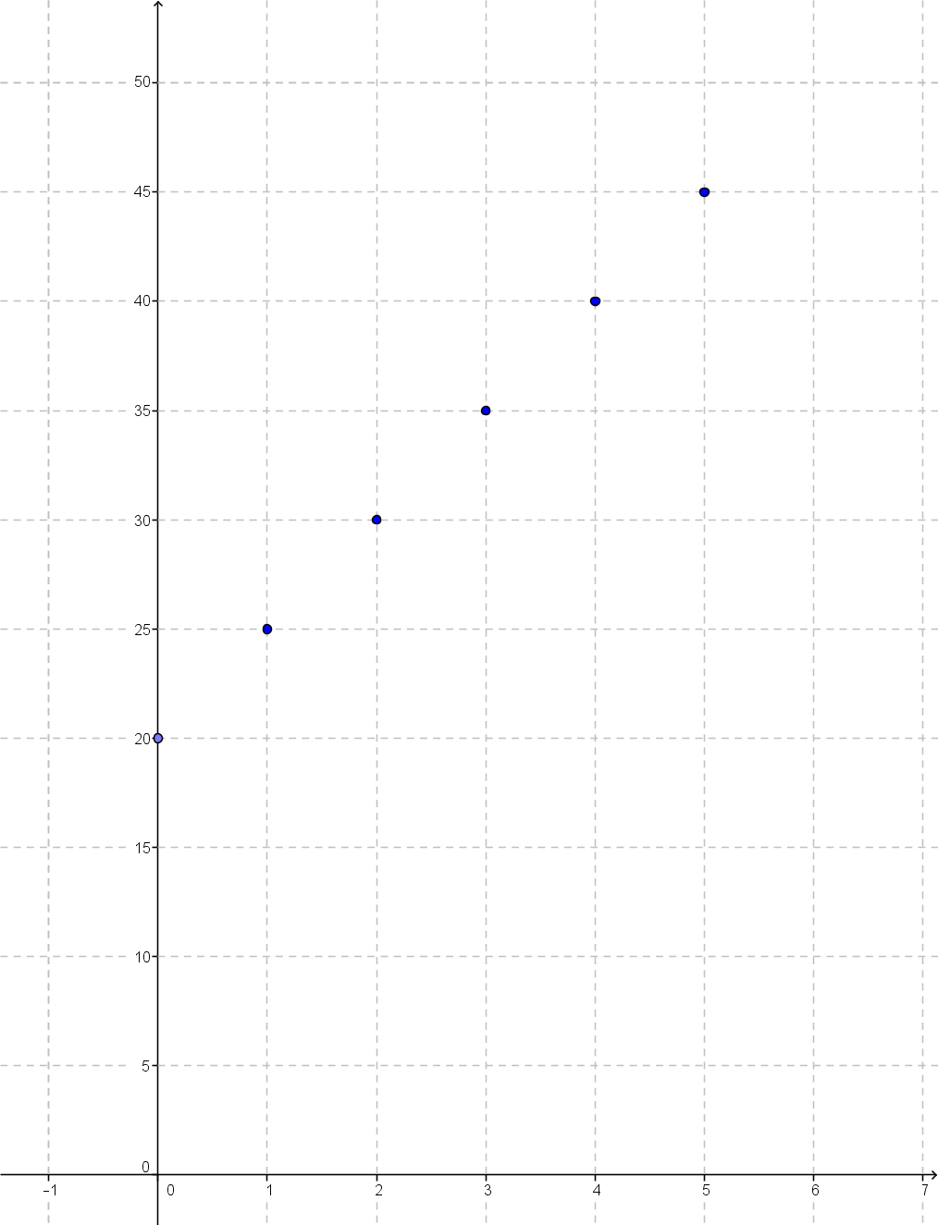

Anfangswert f(0) = 20

Wachstumsrate d = 5

(d > 0 🡪 Zunahme,

d < 0 🡪 Abnahme)

f(x) = 5x + 20

lineare Funktion

EXPONENTIELLES WACHSTUM

Bakterien verdoppeln ihre Anzahl aller 20 Minuten. Am Anfang sind es 5 Bakterien.





Anfangswert f(0) = 5

Wachstumsfaktor q = 2

(q > 1 🡪 Zunahme,

0 < q < 1 🡪 Abnahme)

f(x) = 5 · 2x

Exponentialfunktion

lineare Funktion